# Практическая работа №3

**«Основы работы с Bash Scriptами»**

# Часть 1. Базовые Bash скрипты

1. Напишите сценарий, который выводит дату, время, список зарегистрировавшихся пользователей, и uptime системы и сохраняет эту информацию в файл

На рисунке 1 показан написанный сценарий.

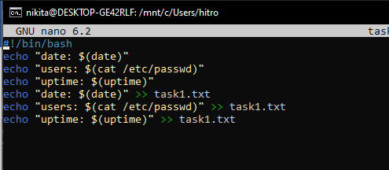

Рисунок 1 – Сценарий

На рисунке 2 показан результат работы сценария в консоли.

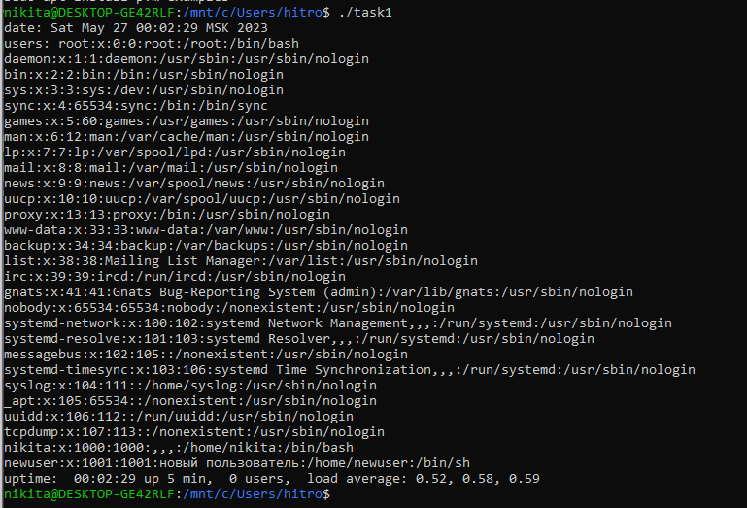

Рисунок 2 – Вывод в консоль

На рисунке 3 показан вывод в файл.

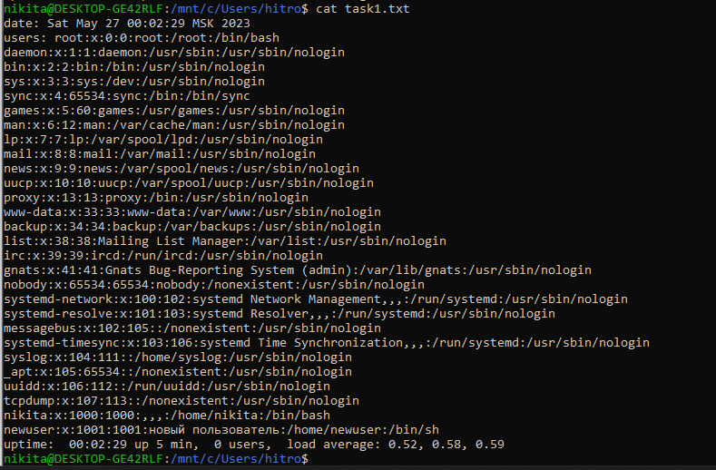

Рисунок 3 – Вывод в файл

1. Напишите сценарий, который выводит содержимое любого каталога или сообщение о том, что его не существует

На рисунке 4 показан написанный сценарий.

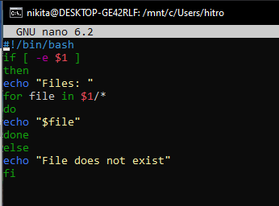

Рисунок 4 – Сценарий

На рисунке 5 показан результат работы сценария.

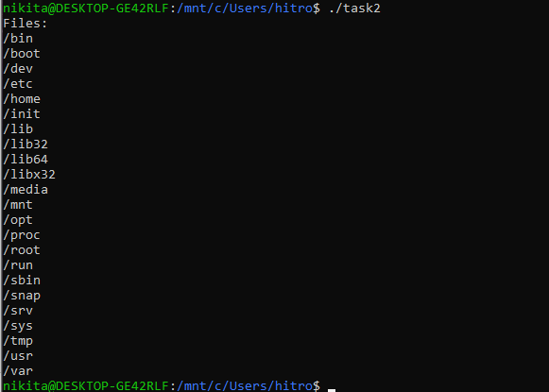

Рисунок 5 – Результат работы

1. Напишите сценарий, который с помощью цикла прочитает файл и выведет его содержимое

На рисунке 6 показан сценарий.

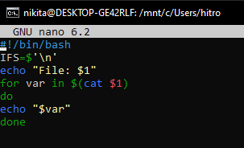

Рисунок 6 – Сценарий

На рисунке 7 показан результат работы.

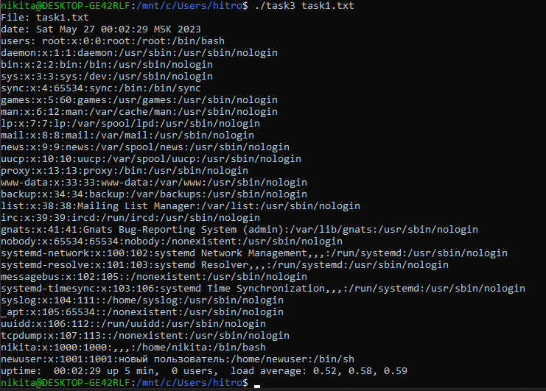

Рисунок 7 – Результат работы

1. Напишите сценарий, который с помощью цикла выведет список файлов и директорий из текущего каталога, укажет, что есть файл, а что директория

На рисунке 8 показан сценарий.

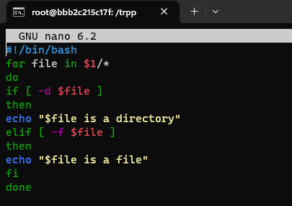

Рисунок 8 – Сценарий

На рисунке 9 показан результат работы сценария

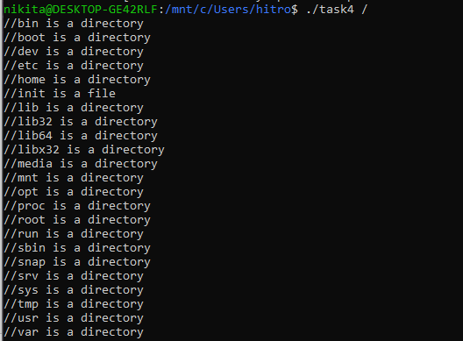

Рисунок 9 – Результат работы

1. Напишите сценарий, который подсчитает объем диска, занимаемого директорией. В качестве директории можно выбрать любую директорию в системе

На рисунке 10 показан сценарий.

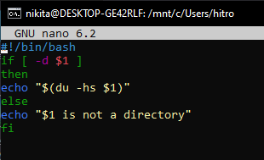

Рисунок 10 – Сценарий

На рисунке 11 показан результат работы сценария



Рисунок 11 – Результат работы

1. Напишите сценарий, который выведет список всех исполняемых файлов в директории, для которых у текущего пользователя есть права на исполнение

На рисунке 12 показан сценарий.

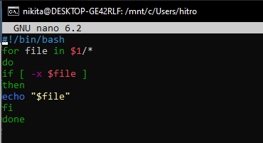

Рисунок 12 – Сценарий

На рисунке 13 показан результат работы.

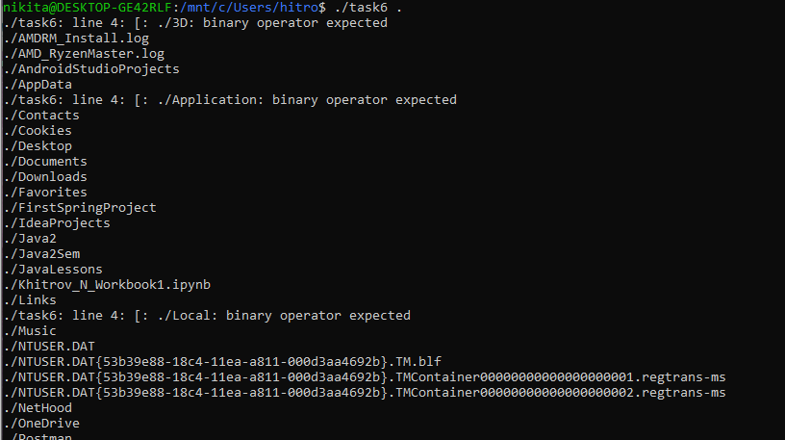

Рисунок 13 – Результат работы

**Часть 2. Развертка и запуск проекта при помощи Bash Script**

На рисунке 14 показано содержимое файла requirements.txt, в котором хранится список необходимых зависимостей для запуска проекта.

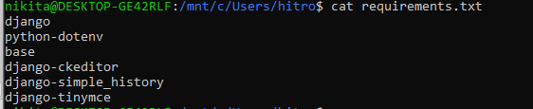

Рисунок 14 – Зависимости проекта

На рисунке 15 показан скрипт для сборки окружения и запуска проекта.

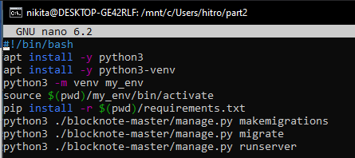

Рисунок 15 – Сборка окружения и запуск проекта

На рисунке 16 показан запуск скрипта.

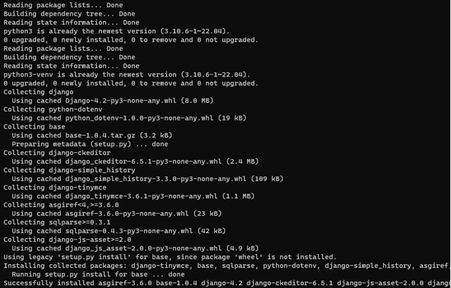

Рисунок 16 – Запуск скрипта

На рисунке 17 показаны установленные при помощи скрипта пакеты в окружение команда pip list.

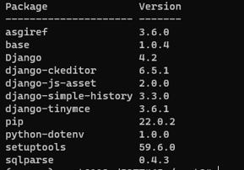

Рисунок 17 – Установленные пакеты

# Выводы

В результате работы мы научились писать скрипты на языке Bash, запускать их, создавать виртуальное окружение python, а также использовать скрипты на языке bash для сборки и запуска проектов.